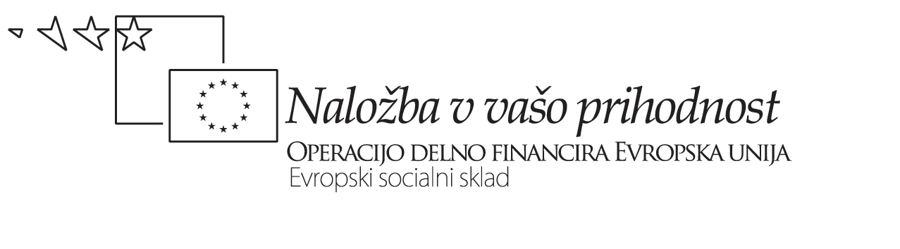

Projekt SPORAZUMEVANJE V TUJIH JEZIKIH
- Uvajanje inovativnih pristopov k poučevanju tujih jezikov
z vključevanjem tujih učiteljev v izvedbeni kurikulum

Datum: 14/10- 2008

KOORDINATORJI TUJIH JEZIKOV

PRIPOROČILA ZA

KOLEGIALNO OPAZOVANJE UČNE URE

 | Elementi opazovanja | Vprašanja za opazovalca
I. | SPLOŠNI VTIS O UČNI URI | - Je bila učna ura uspešna/ neuspešna? Zakaj da/ne?  - Kakšen je učiteljev odnos do učencev?  - Kakšen je učiteljev nastop? (suveren, negotov, kako spreten je učitelj pri prilagajanju novim situacijam, ki jih ni predvidel v pripravi?)  - Kako uspešno je učitelj izkoristil/uporabljal materialne pogoje (učilnica, učna sredstva, didaktični pripomočki)?
II. | CILJI | - So bili cilji jasno zastavljeni in predstavljeni dijakom?  - So bili cilji tudi uresničeni? V kolikšni meri oz. v katerih elementih glede na učno pripravo?
III. | ZGRADBA UČNE URA | - Je bila struktura učne ure ustrezno (logično in časovno) zastavljena?  - Kakšna je bila struktura učne ure? Katere elemente je vsebovala(uvajanje/motivacija; učenje/ponavljanje in uporaba znanja) in kako so bili izvedeni?
IV. | POVEZAVE | - Je učitelj uspel navezati obravnavano snov na dijakovo predznanje/izkušnje, potrebe in interese? Je uspel povezati tematiko z drugimi predmeti?  - Je učitelj osmislil učno uro, nakazal uporabno vrednost tematike, ki jo je obravnaval?
V. | PESTROST (OBLIKE IN METODE DELA) | - Je bila učna ura pestra, razgibana z različnimi dejavnostmi oz. tehnikami poučevanja? (Je učiteljev pristop tradicionalen, ali uvaja sodobne pristope?)  - Katere spretnosti je razvijal (slušno/bralno razumevanje, pisno/ustno sporočanje)?
VI. | AKTIVNOST DIJAKOV –INTERAKCIJA | - Koliko je bil dejaven učitelj, koliko dijaki? Kako je potekala interakcija v razredu (učitelj/učenec in učenec/učenec)?  - Je uspel dijake vključevati k aktivnemu sodelovanju? (So bili dijaki ustrezno motivirani, da so lahko sledili pouku? So prišli do izraza s svojimi mnenji, idejami, pobudami?)  - V kolikšni meri so dijaki uporabljali tuji jezik?
VII. | PREVERJANJE IN OCENJEVANJE | - Na kakšen način se je učitelj prepričal, da dijaki sledijo njegovi razlagi? Je dijakom omogočil, da vprašajo, če česa ne razumejo?  - Kako učitelj preverja oz. ocenjuje  a) s pomočjo opisnih kriterijev in ravni znanj,  b) s pomočjo ocen (številčno vrednotenje)  c) s pomočjo točk (število doseženih točk pri preizkusih znanj)?  - So dijaki seznanjeni s kriteriji preverjanja in ocenjevanja? Na kakšen način jih učitelj seznanja (npr. pri razčiščevanju ocen ustnih/pisnih izdelkov ali kako drugače)?

ZGRADBA KOLEGIALNEGA OPAZOVANJA

- Predopazovalni (Pripravljalni) razgovor (15 - 20 minut):

Učitelja se sestaneta, da se pogovorita o učni uri, v kateri bo potekalo opazovanje (predstavitev učne skupine/oddelka, ciljev učne ure, pristopov in učnih metod, učnih gradiv in pripomočkov itd.; napoved možnih težav pri izvedbi, alternativnih poti ipd.)

- Opazovanje (45 minut):

Učni proces je kompleksna dejavnost, v okviru katere sočasno poteka niz aktivnosti. Da bo možna za oba učitelja koristna evalvacija, naj bom opazovanje čim bolj osredinjeno (na določen element učnega procesa oz. specifično dejavnost). Učitelj, ki opazuje uro, naj uporablja opazovalni list in si nanj beleži svoja zapažanja. Učitelj, ki opazuje, se NE vključuje v učni proces!

- Poopazovalni (Evalvacijski) razgovor (25 - 45 minut):

Evalvacijski protokol:
- Analizo učne ure začne učitelj, ki je bil opazovan, s svojimi vtisi in komentarji o poteku/izvedbi učne ure. Učitelja, ki je opazoval izvajanje in potek pouka, povabi k analizi s konkretnimi vprašanji.
- Učitelj, ki je opazoval, pove svoje vtise in mnenja (začne s pozitivnimi, morebitne kritične pripombe pove konstruktivno, postavi vprašanja, ki omogočijo opazovanemu učitelju dodatne utemeljitve itd.).
- Opazovani učitelj se odzove na kolegove vtise in komentarje.
- Analizo zaključita z zamislimi in identifikacijo strategij za svoje bodoče skupno poučevanje.

Pripravila
Katja Pavlič Škerjanc, vodja projekta

T.i. peer observation (kolegialno, medsebojno, vzajemno opazovanje) kot oblika profesionalnega razvoja; vsak od sodelujočih učiteljev opazuje in je opazovan.
Uvajanje, navezovanje na snov prejšnje ure oz. uvodna motivacija, Učenje/razlaga (je vsebina jasno razložena, so dijaki snov razumeli, je primerna starosti, sposobnostim in učenčevim interesom ali je preobširna, nezanimiva? Učenje/ ponavljanje, urjenje, vadenje (je bilo vključeno mehanično ali ustvarjalno ponavljanje?) Uporaba znanja v podobnem ali v novem sporočanjskem položaju (je usvojeno znanje tudi uporabno?)
Avtentična raba tujega jezika = raba vsega razpoložljivega znanja (npr.: govorni nastop, esej, prosti spis, poslušanje…) Restriktivna raba = raba, omejena/usmerjena na določeno jezikovno strukturo (npr.:odgovori na vprašanja iz učbenika, vodeni spis itd.)

